附件2

专业学位研究生在线示范课程建设技术要求
（2022版）
专业学位研究生在线示范课程应深度融合现代化教育技术，充分运用信息化教学平台，使用智慧教学工具创新授课方式和教学方法，科学评价学习过程和学习效果。为保障在线示范课程规范、有效开发，发挥课程示范引领作用，提出以下技术要求，供参考。

一、课程资源
在线示范课程资源应包括课程全部教学内容、教学过程和教学活动涉及的教学资源。必须含有课程介绍、课程大纲、授课视频、考核方式，同时可结合教学需求提供案例、参考文献等辅助学习资源。以下标*为必含内容。

1.课程介绍*
项目名称 | 用途及要求
课程推介语 | 简要介绍课程教学目标、课程特色、适用对象等，字数不超过500字。
课程宣传片 | 展示课程建设理念、内容特色、教学团队风貌等，时长不超过2分钟。
课程介绍 | 说明课程所属专业学位、教学内容、教学方法及内容组织形式、适用对象等。
课程封面图 | 体现本专业学位特点的图片；建议提供1125*634像素高清版，jpg格式
教学团队 | 教师简介：教师基本信息、教学经历、科研业绩等。  教师照片：一张彩色免冠照片。照片由数码相机拍摄，光线均匀，轮廓分明，神态自然，不超过30KB。  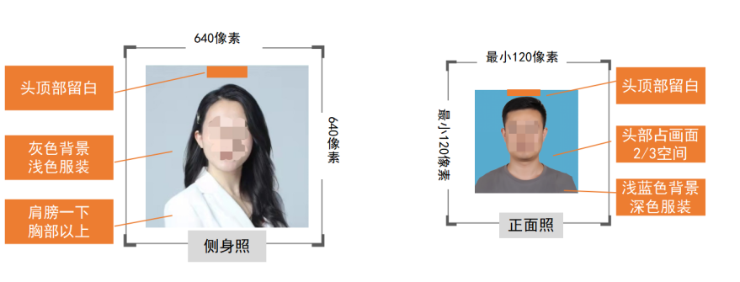

2.课程大纲*
课程大纲是课程定位、课程性质、教学目标和教学任务以及由此规定的课程内容、范围和教学要求的纲要。教学大纲须以《研究生核心课程指南（试行）》为基础，符合专业学位人才培养要求。

3.课程导学
课程导学主要用于帮助专业学位研究生了解课程内容、合理制定学习计划。课程导学建议涵盖先修课程、学习内容及重难点、学习目标、学习建议、考核要求、参考教材等。

4.授课视频*
授课视频是主要教学资源，应覆盖课程大纲规定的大部分课程内容。
（1）视频时长：1个线上学分一般包括8讲课程内容及相应学习时间，每讲视频总时长不少于50分钟，单一视频时长在5～15分钟之间。
（2）视频形式：可采用教师出镜讲解、手写讲解、实景讲解、动画演示、专题短片、访谈式教学等多种表现形式。也建议结合课程的特点，设计有特色、传播效果好的视频授课形式。授课视频应着重用镜头语言呈现授课内容，极力营造“一对一”授课的感觉。视频画面清晰、图像稳定、构图合理、声画同步，语言规范标准，声音清晰，主讲人出镜形象和语言应符合教师职业规范。
（3）视频结构要求：单一视频应包括片头、标题页、正片、片尾四部分。视频制作技术要求：
项目 | 具体要求
视频格式 | MP4
视频分辨率 | 不低于1920*1080像素
视频帧率 | 不低于25fps（每秒帧数）
视频码率 | 不低于8Mbps（每秒比特数）
文件大小 | 单个文件不超过1GB
图像效果 | 图像不过亮、过暗；人、物移动时无拖影、耀光现象
音频采样率 | 不低于48KHz
音频码率 | 不低于1.4Mbps
音频信噪比 | 不低于50dB
声音效果 | 声音和画面同步，无明显杂音、噪音、回声，无音量忽大忽小现象，伴音清晰、饱满、圆润，解说声与现场声、背景音乐无明显比例失调
剪辑 | 剪辑衔接自然，无空白帧
字幕要求 | 画面文字用字规范，无错别字、繁体字、异体字，字型字号适中，课程内使用的字型、字号、所处画面一致
字幕格式 | 应配备双语字幕，确保每行字幕的中英文表述内容完全对应。字幕文件应单独制作并上传，不能与视频合并，且为 SRT 文件格式
字幕编码 | 中文字幕必须采用 UTF-8 编码
字幕时间轴 | 字幕出现时间与视频声音一致
标识 | 可在画面适当位置添加课程建设单位标识，应明显且不影响正常视频内容，无其他商业性标识
片头片尾 | 片头、片尾建议不超过10 秒

5.PPT课件
PPT课件可作为授课视频的配套资源，附在视频讲解的后面。课件要求画面简洁、重点突出、字迹清晰，字体为已获得授权的正版字体。

6.参考资料
可提供案例、推荐教材、参考文献等辅助性学习资料。
（1）案例：案例选取应体现前沿性、研究性，注重创新意识、思维和能力培养，并设置思考问题。
（2）推荐教材：教材建议选取近三年出版或者再版教材，以确保教学内容的时效性。
（3）其他资料：推荐与课程内容相关的参考文献、相关网站等学习资源，以便学生扩展学习。

7.考核方式
可采用作业、考试、论文、报告、作品设计、案例分析、专题研究等多种考核方式。

二、教学服务
课程团队可根据需要提供以下教学服务：
1.按预先公告的教学进程，及时发布课程教学资源；
2.周期性发布学习公告/通知提醒学生学习；
3.组织引导学生学习讨论，并及时回复学生提出的问题；
4.严格考核，及时处理学生成绩相关事宜；
5.密切跟踪讨论区，防止有害信息通过课程传播。

